BÁO CÁO THỰC HÀNH
LAB 7
PFSENSE WEB PROTECTION
Môn học: An toàn hệ thống thông tin

Sinh viên | Nguyễn Ngọc Tú Vy
Mã số sinh viên | 1150070050
Lớp | 11_DH_TMDT
GVHD: | Phạm Trọng Huynh
Ngày thực hành | 20/10/2026

MỤC LỤC
1. Mục tiêu, phạm vi và cách đánh giá 3
2. Mô hình mạng và các dịch vụ 3
3. Triển khai hệ thống bảo vệ web 4
4. Kết quả kiểm thử KB1–KB10 5
5. Minh chứng hình ảnh và nhật ký 6
6. Chính sách pfSense và giới hạn kiểm chứng 9
7. Câu hỏi phân tích và trả lời 9
8. Kết luận và hướng hoàn thiện 12
9. Tài liệu, phụ lục và tập tin minh chứng 12

1. MỤC TIÊU, PHẠM VI VÀ CÁCH ĐÁNH GIÁ

1.1. Mục tiêu
Triển khai môi trường bảo vệ truy cập web sử dụng pfSense ở tầng mạng và máy chủ proxy chuyên dụng trên Ubuntu. Hệ thống mô phỏng hành vi cho phép, chặn, cảnh báo, quét nội dung tải về và kiểm soát kích thước tệp đối với các tên miền nội bộ lab7.test.
- Tách máy chủ website DMZ-WEB khỏi mạng LAN và máy WEB-PROXY.
- Cài đặt các dịch vụ Nginx, Squid, E2Guardian và ClamAV, xác minh trạng thái vận hành.
- Kiểm thử mười kịch bản KB1–KB10 dựa vào HTTP status, nội dung trang và nhật ký dịch vụ.
- Lưu hình ảnh, tập tin kiểm thử và các kết quả có thể đối chiếu.

1.2. Phạm vi xác minh
Các bằng chứng được thu thập chủ yếu bằng lệnh curl tại máy WEB-PROXY, qua E2Guardian (127.0.0.1:8080) hoặc trực tiếp Squid (127.0.0.1:3128), kết hợp log E2Guardian/Squid. Không đồng nhất kết quả này với kiểm thử bằng trình duyệt Client-A.
Quy tắc đánh giá: PASS = chức năng cốt lõi được xác nhận trong phạm vi phép thử; PARTIAL = mới kiểm tra một phần điều kiện (ví dụ chưa thao tác bypass/hết hạn lịch); NOT TESTED = chưa có bằng chứng. Các giới hạn được nêu cụ thể tại từng KB.

1.3. Tóm tắt nghiệm thu
Kết quả tổng quan | Số kịch bản | Phạm vi
PASS | 7 | KB1, KB2, KB3, KB5, KB8, KB9, KB10
PARTIAL | 3 | KB4, KB6, KB7
FAIL / NOT TESTED | 0 theo dữ liệu hiện có | Không đồng nghĩa toàn bộ điều kiện mở rộng đã nghiệm thu

2. MÔ HÌNH MẠNG VÀ CÁC DỊCH VỤ

2.1. Sơ đồ kết nối logic
Lưu lượng HTTP kiểm thử: Client-A (dự kiến) → WEB-PROXY:8080 → Squid:3128 → DMZ-WEB:80. pfSense thực hiện định tuyến giữa mạng LAN và DMZ; các dịch vụ kiểm soát nội dung được cài trên WEB-PROXY.
Vùng mạng | Thiết bị | Địa chỉ
WAN – VMnet8 | pfSense WAN | DHCP/NAT (VMware)
MGMT – VMnet4 | pfSense MGMT | 192.168.56.254/24
LAN – VMnet5 | pfSense LAN; Client-A; WEB-PROXY | 10.6.0.1; 10.6.0.21; 10.6.0.30
DMZ – VMnet6 | pfSense DMZ; DMZ-WEB | 172.16.6.1; 172.16.6.10
DNS dự kiến | DC01 / Windows Server 2025 | 10.6.0.10 (chưa nghiệm thu DNS)

2.2. Máy chủ và chức năng
Thành phần | Công nghệ | Chức năng
pfSense-LAB6 | pfSense CE | Firewall, WAN/LAN/DMZ/MGMT và định tuyến
DMZ-WEB | Ubuntu 24.04.5; Nginx | 13 tên miền web mô phỏng; file download/EICAR
WEB-PROXY | Ubuntu 24.04; E2Guardian 5.3.5 | Lọc tên miền, hiển thị cảnh báo, gọi quét nội dung
WEB-PROXY | Squid 6.14; ClamAV 1.5.4 | Upstream proxy; giới hạn tệp; quét mẫu EICAR
Client-A | Windows Lab | Máy trạm dự kiến trình diễn; chưa có ảnh trình duyệt

2.3. Lưu ý đối với dịch vụ DNS
Do giới hạn tài nguyên máy thật, DC01 không được khởi động/kiểm thử DNS trong phiên thu thập. WEB-PROXY sử dụng ánh xạ tên miền trong /etc/hosts để trỏ các địa chỉ *.lab7.test về 172.16.6.10. Đây là phương án hỗ trợ kiểm thử tại Proxy, không thay thế bằng chứng dịch vụ DNS trên Windows Server.

3. TRIỂN KHAI HỆ THỐNG BẢO VỆ WEB

3.1. DMZ-WEB – Nginx
DMZ-WEB chạy tại 172.16.6.10/24 trên VMnet6. Theo kết quả bàn giao, Nginx cung cấp 13 Virtual Hosts gồm normal, china, mideast, jobs, weapons, politics, religion, education, entertainment, games, streaming, blockedgame và download trong miền lab7.test.
Tại vùng download có bốn tệp mẫu: 10MB.bin, 100MB.bin, 110MB.bin và eicar.com.txt. Các tệp dung lượng lớn chỉ sử dụng trong môi trường lab, không đưa lên GitHub.

3.2. WEB-PROXY – Two-tier filtering
E2Guardian lắng nghe tại cổng 8080, thực hiện chính sách nội dung và gọi ClamAV. Các yêu cầu được E2Guardian cho phép chuyển tiếp tới Squid trên 127.0.0.1:3128. Squid xử lý HTTP proxy và áp dụng giới hạn phản hồi tải về.
Client/curl → E2Guardian :8080 → Squid 127.0.0.1:3128 → DMZ-WEB :80

3.3. Thông số cấu hình tiêu biểu
Thành phần | Cấu hình / Tham số | Ý nghĩa
E2Guardian | bypass = 300 | Trang cảnh báo có liên kết bỏ qua trong 300 giây; chưa kiểm thử click/đếm hết hạn
Danh sách chặn | bannedsitelist / domainsnobypass | Chặn tên miền theo chính sách, một số tên miền không cho bypass
Danh sách ngoại lệ | exceptionsitelist | Cho phép truy cập nhóm giáo dục
ClamAV | clamd socket | Quét nội dung tải về; nhận diện EICAR trong log
Squid | reply_body_max_size 100 MB all | Chặn tệp lớn hơn giới hạn theo kết quả kiểm thử tại Squid

4. KẾT QUẢ KIỂM THỬ KB1–KB10
Bảng sau tóm tắt bằng chứng từ ảnh console và log đính kèm. Các kết quả chặn/cho phép chủ yếu là phép thử HTTP tại WEB-PROXY; KB10 đo trực tiếp qua Squid.
KB | Đối tượng | Kết quả quan sát | Đánh giá
KB1 | normal.lab7.test | HTTP 200; log SCANNED/TRUSTED | PASS
KB2 | china / mideast | HTTP 403; log DENIED hai miền | PASS
KB3 | jobs.lab7.test | HTTP 403; log DENIED | PASS
KB4 | weapons / politics / religion | Trang cảnh báo + liên kết bypass; chưa click và xác nhận hết hạn | PARTIAL
KB5 | education.lab7.test | HTTP 200; log SCANNED/TRUSTED | PASS
KB6 | entertainment / games | HTTP 200 trong phiên lab; chưa thử ngoài 60 phút | PARTIAL
KB7 | streaming.lab7.test | HTTP 403; trang warning; chưa thử bypass | PARTIAL
KB8 | blockedgame.lab7.test | HTTP 403; log DENIED | PASS
KB9 | download / eicar.com.txt | Log INFECTED / Eicar-Signature | PASS
KB10 | 10 / 100 / 110 MB | Squid trả 200 / 200 / 403 (ERR_TOO_BIG) | PASS

4.1. Một số dòng log đối chiếu
KB1: GET http://normal.lab7.test → 200; *SCANNED* *TRUSTED*
KB2: GET http://china.lab7.test → 403; *DENIED*
KB9: GET .../eicar.com.txt → 403; *INFECTED* Eicar-Signature
KB10: TCP_DENIED_REPLY/403 .../110MB.bin; ERR_TOO_BIG
Giới hạn: KB10 đã đo giới hạn kích thước tại Squid 3128. Đây không phải bằng chứng tự động rằng Client-A không thể tải 110 MB qua tất cả các đường kết nối khác.

5. MINH CHỨNG HÌNH ẢNH VÀ NHẬT KÝ
Hình ảnh dưới đây được lấy từ 13 screenshot thực nghiệm trong tệp ZIP bàn giao. Chỉ cắt bỏ vùng đen trống để dễ quan sát; không thay đổi nội dung lệnh hoặc kết quả. Để đối chiếu toàn màn hình, sử dụng ảnh gốc trong ZIP.
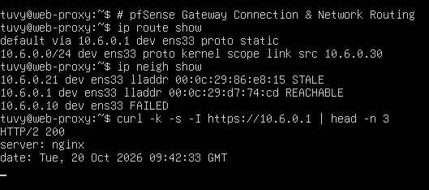

Hình 1. Thử kết nối gateway LAN pfSense từ WEB-PROXY

Thể hiện tuyến, ARP và phản hồi WebGUI qua phép thử tại máy proxy; không phải ảnh cấu hình Firewall Rules.

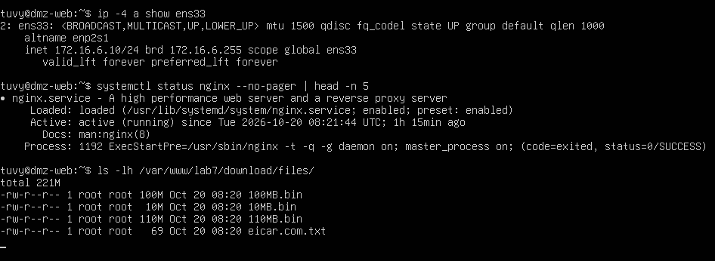

Hình 2. Trạng thái DMZ-WEB và tệp thử nghiệm

IP 172.16.6.10, Nginx và các tệp 10/100/110 MB, EICAR.

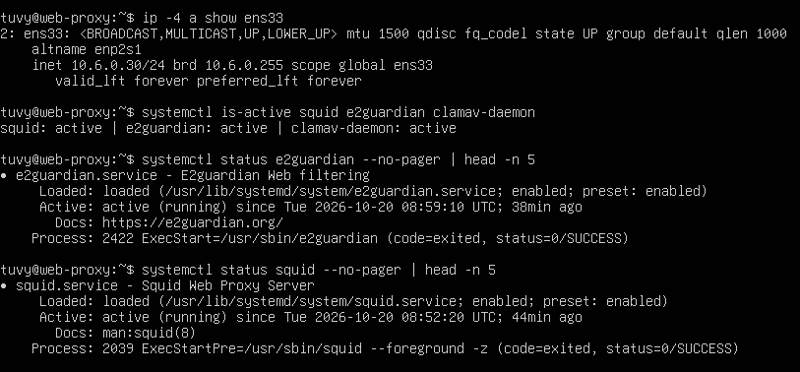
Hình 3. Dịch vụ trên WEB-PROXY

IP 10.6.0.30; trạng thái Squid, E2Guardian và ClamAV.

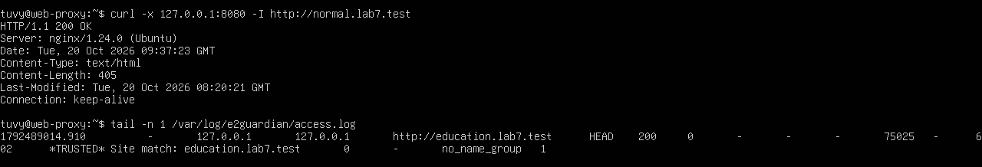
Hình 4. KB1 – Website thông thường được cho phép

Lệnh HEAD của normal trả HTTP 200; dòng tail trong ảnh là education. Log tổng có normal 200/TRUSTED.

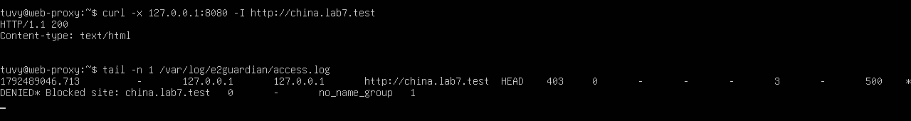

Hình 5. KB2 – China-Sim bị chặn

curl -I hiện header 200; E2Guardian ghi 403/DENIED. Mideast xuất hiện trong log tổng.
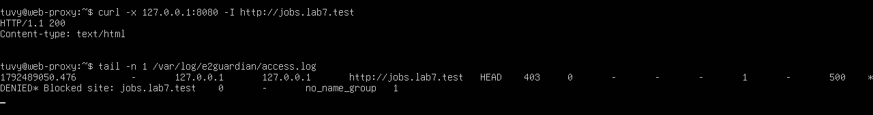

Hình 6. KB3 – Trang việc làm bị chặn

curl -I hiện header 200; log lọc ghi 403/DENIED với jobs.lab7.test.
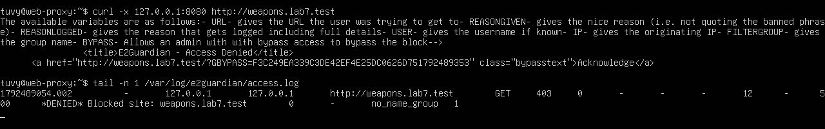

Hình 7. KB4 – Trang cảnh báo nội dung
Có liên kết GBYPASS; chưa chứng minh đã click hoặc hết hạn 300 giây.
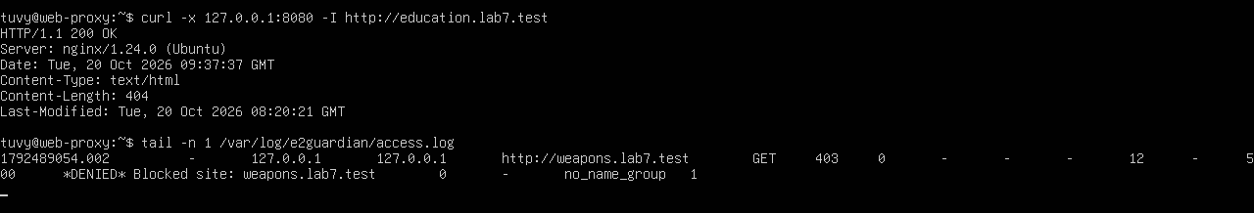

Hình 8. KB5 – Trang giáo dục được cho phép
Lệnh HEAD của education trả 200; dòng tail trong ảnh thuộc weapons. Log tổng có education 200/TRUSTED.
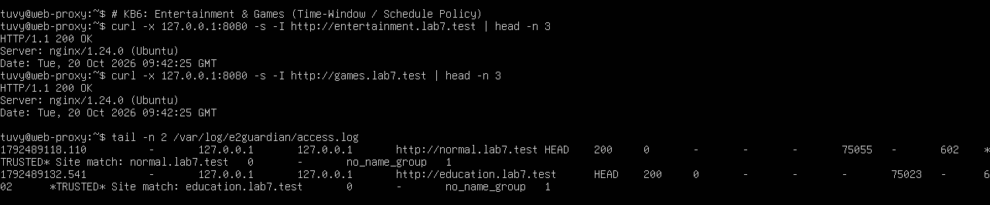

Hình 9. KB6 – Giải trí và trò chơi trong phiên lab
Hai domain trả HTTP 200; chưa chứng minh giới hạn theo đồng hồ 60 phút.
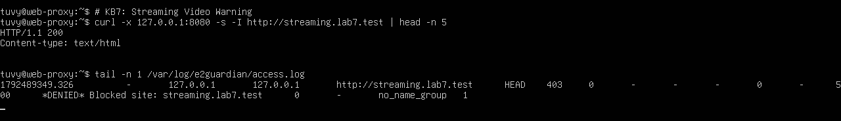

Hình 10. KB7 – Cảnh báo Streaming
Log ghi 403/DENIED; chưa có thao tác xác nhận bypass.
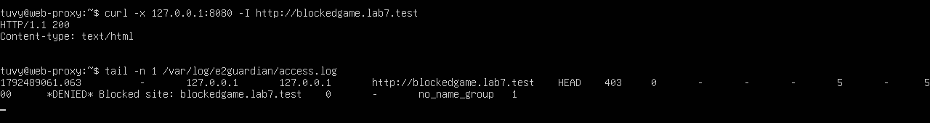

Hình 11. KB8 – Game cụ thể bị chặn
curl -I hiện header 200; log E2Guardian ghi 403/DENIED.
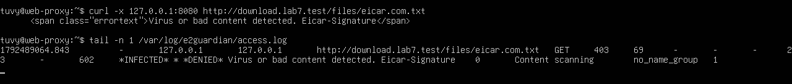

Hình 12. KB9 – ClamAV phát hiện EICAR
Dòng INFECTED và Eicar-Signature trong nhật ký lọc web.
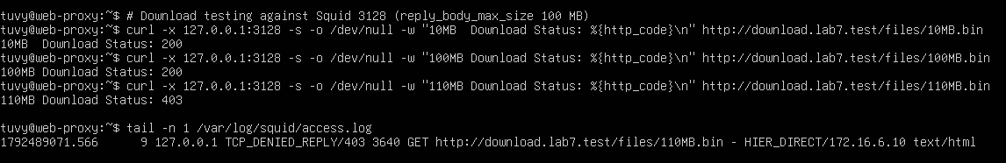

Hình 13. KB10 – Kiểm soát kích thước tệp ở Squid
10 MB/100 MB: 200; 110 MB: 403 ERR_TOO_BIG.
Đối chiếu ảnh – log: Một số ảnh curl -I (HEAD) trả header HTTP 200 dù E2Guardian ghi dòng log 403 DENIED. Báo cáo không xem header 200 là bằng chứng chặn; kết quả chặn được đối chiếu bằng các bản ghi GET/DENIED trong e2guardian_access.log. Cần quay trình duyệt/GET thực tế để kiểm tra hành vi phía người dùng.

6. CHÍNH SÁCH PFSENSE VÀ GIỚI HẠN KIỂM CHỨNG

6.1. Ma trận firewall được đề xuất
Bộ tài nguyên có ma trận chính sách gồm rule cho DNS, Proxy, Mail, chặn Direct Web và cho phép Proxy tới DMZ. Tuy nhiên, không có ảnh WebGUI/firewall logs xác nhận từng rule đã được lưu và áp dụng. Do đó bảng dưới là thiết kế chính sách, không phải biên bản nghiệm thu firewall.
Thứ tự gợi ý | Luồng lưu lượng | Mục đích
01 | LAN clients → DNS DC01:53 | Cho phép DNS nếu DC01 được triển khai
02 | Client-A/B → WEB-PROXY:8080 | Truy cập Proxy; cùng LAN là lưu lượng nội bộ L2
03 | Client-A/B → WAN TCP/80,443 | Chặn web trực tiếp được định tuyến qua pfSense
04 | WEB-PROXY → DMZ-WEB TCP/80 | Cho proxy truy cập website thử nghiệm
05 | WEB-PROXY → Internet TCP/80,443 | Cho phép cập nhật/ra ngoài khi được phê duyệt

Điểm kỹ thuật quan trọng: Client-A và WEB-PROXY cùng mạng 10.6.0.0/24; lưu lượng Client-A → Proxy thường đi trực tiếp qua mạng ảo VMnet5 và không đi qua pfSense. Rule đặt trên LAN pfSense không thay thế cho cấu hình Proxy tại máy trạm hoặc kiểm soát trong cùng mạng con.

6.2. Những phần chưa nghiệm thu
- Không có ảnh trình duyệt Client-A thực hiện đầy đủ KB1–KB10.
- Không có bằng chứng nhấn bypass và xác minh hết hạn sau 300 giây của KB4/KB7.
- Chưa xác minh việc chặn ngoài khung giờ 60 phút ở KB6.
- Chưa có kết quả DNS từ DC01; sử dụng /etc/hosts tại WEB-PROXY.
- Chưa có ảnh WebGUI pfSense chứng minh ma trận rules đã được áp dụng.

7. CÂU HỎI PHÂN TÍCH VÀ TRẢ LỜI

Câu 1: Vì sao LAB 7 không cài Squid/SquidGuard trực tiếp trên pfSense?
Netgate chính thức thông báo gỡ bỏ (deprecated) các package Squid, SquidGuard và Lightsquid trên pfSense do phần mềm upstream ngừng bảo trì tích cực và tồn tại nhiều lỗ hổng an ninh nghiêm trọng chưa được vá. Về mặt kiến trúc mạng an toàn, việc cài proxy lên chính tường lửa biên vi phạm nguyên tắc 'Separation of Concerns' (phân tách trách nhiệm), gây tiêu tốn tài nguyên RAM/CPU của tường lửa và biến pfSense thành điểm lỗi đơn lẻ (Single Point of Failure). Do đó, LAB 7 tách riêng Web Proxy sang một máy ảo Ubuntu độc lập là giải pháp chuẩn công nghiệp.

Câu 2: Firewall pfSense và Web Proxy khác nhau ở lớp nào và loại thông tin nào có thể kiểm tra?
- Firewall pfSense hoạt động chủ yếu ở Lớp Mạng (Network Layer - L3) và Lớp Giao vận (Transport Layer - L4). pfSense kiểm tra các thuộc tính trong packet header như IP nguồn, IP đích, giao thức (TCP/UDP/ICMP), cổng dịch vụ (Port 80, 443, 53) và trạng thái kết nối (Stateful Inspection). Firewall L3/L4 không hiểu được cấu trúc dữ liệu ứng dụng bên trong.
- Web Proxy (E2Guardian/Squid) hoạt động ở Lớp Ứng dụng (Application Layer - L7). Proxy đóng vai trò điểm kết thúc phiên kết nối (terminating proxy), có khả năng phân tích toàn bộ giao thức HTTP/HTTPS: FQDN, đường dẫn URL chi tiết (URI path), HTTP Headers, User-Agent, Cookies, MIME-Type, nội dung payload HTML/văn bản và truyền dữ liệu cho bộ quét mã độc (Antivirus engine) để kiểm tra chữ ký virus.
Lưu ý: Với HTTPS không giải mã TLS, proxy thường không đọc được URL path hay nội dung HTTP bên trong luồng mã hóa.

Câu 3: Vì sao phải block direct TCP/80,443 từ Client-A/B khi đã cấu hình proxy?
Nếu không có luật cấm cổng 80 và 443 trực tiếp tại interface LAN của pfSense, người dùng nội bộ hoặc phần mềm độc hại trên Client có thể dễ dàng vô hiệu hóa thiết lập proxy trên hệ điều hành/trình duyệt (hoặc dùng các công cụ mạng như curl, custom script) để kết nối thẳng ra Internet qua gateway của pfSense. Hành động này sẽ bỏ qua toàn bộ chính sách lọc URL, quét virus và kiểm soát nội dung của Proxy. Rule block direct 80/443 là bắt buộc để áp đặt chính sách 'Mandatory Proxy Enforcement'.
Lưu ý: Chính sách chặn web trực tiếp trên pfSense áp dụng với lưu lượng đi qua pfSense; không tự động xử lý mọi luồng nội bộ cùng subnet.

Câu 4: Vì sao hostname/category filtering của website Internet thật có thể không ổn định nếu chỉ dựa vào IP?
Trong môi trường Internet hiện đại:
- 1. Kiến trúc CDN (Cloudflare, Akamai, AWS CloudFront) và Web Hosting đa năng cho phép hàng nghìn tên miền thuộc nhiều danh mục nội dung hoàn toàn khác nhau (từ giáo dục, tin tức đến cờ bạc, nội dung xấu) cùng chia sẻ chung một địa chỉ IP duy nhất (Virtual Hosting với HTTP Host header và SNI).
- 2. Các nhà cung cấp dịch vụ đám mây sử dụng kỹ thuật Anycast DNS và Dynamic IP allocation, khiến địa chỉ IP của một tên miền liên tục thay đổi theo thời gian thực và vị trí địa lý. Nếu chỉ lọc theo IP ở L3/L4, tường lửa sẽ hoặc là chặn nhầm các dịch vụ vô hại khác (False Positive), hoặc để lọt website vi phạm (False Negative).

Câu 5: Temporary bypass khác hard block ở điểm nào?
- Hard Block (Chặn tuyệt đối): Tên miền bị liệt kê trong danh sách cấm triệt để (như domainsnobypass hoặc blacklist nghiêm ngặt). Người dùng chỉ nhận được trang từ chối truy cập 403, không có cơ chế nào để người dùng tự mở khóa hay tạm thời tiếp tục truy cập.
- Temporary Bypass (Cảnh báo và mở khóa tạm thời): Dành cho các danh mục mang tính cảnh báo/nhắc nhở (như vũ khí, chính trị, streaming). Khi truy cập, hệ thống hiển thị trang cảnh báo kèm một mã băm token an toàn hoặc nút xác nhận (acknowledgement). Nếu người dùng xác nhận hoặc nhập quyền hợp lệ, E2Guardian sẽ cấp phiên truy cập tạm thời trong một khoảng thời gian xác định (ví dụ: bypass = 300 giây). Sau khi hết thời gian, chính sách chặn/cảnh báo sẽ tự động tái kích hoạt.

Câu 6: Vì sao EICAR qua HTTPS không thể quét nội dung nếu không có SSL MITM?
Giao thức HTTPS thiết lập một đường hầm mã hóa đầu-cuối (End-to-End Encryption) bằng TLS giữa trình duyệt client và máy chủ web. Nếu không có cơ chế giải mã SSL MITM (Man-in-the-Middle), Proxy trung gian chỉ nhìn thấy chuỗi bắt tay TLS (ClientHello với SNI) và các gói tin nhị phân đã bị mã hóa hoàn toàn. Proxy không thể đọc được nội dung gói tin HTTP payload bên trong, do đó engine ClamAV không thể tiếp cận chuỗi byte của file tải về để so khớp chữ ký nhận dạng Eicar-Signature.

Câu 7: CA dùng cho HTTPS inspection tạo ra rủi ro gì nếu private key bị lộ?
Để thực hiện SSL MITM, Root CA của Proxy phải được cài vào kho lưu trữ 'Trusted Root Certification Authorities' trên tất cả các máy client. Nếu khóa bí mật (Private Key) của CA này bị rò rỉ ra ngoài, kẻ tấn công có thể:
- 1. Tự tạo chứng chỉ giả mạo hoàn toàn hợp lệ cho bất kỳ tên miền nào trên Internet (như ngân hàng, cổng đăng nhập doanh nghiệp, dịch vụ công trực tuyến).
- 2. Thực hiện tấn công nghe lén Man-in-the-Middle đối với mọi máy trạm đã tin cậy CA đó mà trình duyệt không hề hiển thị bất kỳ cảnh báo bảo mật nào, dẫn đến mất cắp toàn bộ thông tin tài khoản, mật khẩu và dữ liệu bí mật.

Câu 8: `maxcontentfilecachescansize` có phải luôn là hard download-size limit không? Giải thích.
Không. `maxcontentfilecachescansize` trong E2Guardian chỉ là ngưỡng giới hạn kích thước file tối đa mà bộ đệm của E2Guardian sẽ giữ lại để chuyển cho Antivirus scanner quét mã độc. Nếu một file có kích thước vượt quá ngưỡng này:
- Tùy thuộc vào thiết lập cấu hình (`contentscanexceptions` hoặc `exceptionfileurllist`), file có thể bị bỏ qua phần quét virus và vẫn được tải về bình thường (Pass through without AV scan) chứ không bị hủy kết nối.
- Để tạo ra một giới hạn tải về tuyệt đối (Hard download-size limit) ép buộc ngắt phiên kết nối và trả mã lỗi 403, hệ thống bắt buộc phải cấu hình chỉ thị `reply_body_max_size` ở tầng Squid Proxy bên dưới.

Câu 9: Vì sao Schedule 60 phút không đồng nghĩa với daily category quota của Sophos?
- Schedule 60 phút trên pfSense hoặc Time-window policy của E2Guardian hoạt động dựa trên 'Khung giờ cố định trên đồng hồ thời gian thực' (Fixed Time Window - ví dụ từ 12:00 đến 13:00 hàng ngày). Trong khung giờ này, mọi client đều được phép truy cập không giới hạn; ngoài khung giờ này, chính sách sẽ chặn.
- Trong khi đó, Daily Category Quota của Sophos UTM là cơ chế 'Hạn mức thời gian tích lũy theo từng phiên người dùng' (Accumulative User/Session Quota). Hệ thống đếm tổng thời gian thực tế mà một người dùng duyệt danh mục đó trong ngày (ví dụ: dùng 15 phút buổi sáng, 20 phút buổi chiều; khi tổng cộng chạm đủ 60 phút tích lũy thì tài khoản đó sẽ bị khóa truy cập danh mục giải trí cho đến ngày hôm sau).

Câu 10: Khi browser lỗi nhưng E2Guardian không có log, giả thuyết đầu tiên cần kiểm tra là gì?
Giả thuyết đầu tiên và quan trọng nhất là: 'Lưu lượng từ trình duyệt client thực tế chưa bao giờ đến được tiến trình E2Guardian tại 10.6.0.30:8080'. Cần kiểm tra theo thứ tự ưu tiên:
- 1. Trình duyệt client đã được cấu hình trỏ đúng địa chỉ Proxy IP 10.6.0.30 và Port 8080 hay chưa.
- 2. Tường lửa Client hoặc Firewall pfSense có đang drop kết nối tới cổng 8080 của Proxy hay không.
- 3. Độ phân giải tên miền (DNS): Client có phân giải được tên miền hay gặp lỗi DNS fail trước khi gửi HTTP request.
- 4. Trạng thái hoạt động của dịch vụ E2Guardian trên Ubuntu (systemctl status e2guardian) và card mạng VMnet5 có đang UP hay không.

8. KẾT LUẬN VÀ HƯỚNG HOÀN THIỆN
Kết quả bàn giao cho thấy hệ thống WEB-PROXY và DMZ-WEB đã hoạt động ở mức thử nghiệm HTTP nội bộ. Bằng chứng hỗ trợ cho các tình huống cho phép/chặn website, EICAR và giới hạn tải ở Squid. Trong mười kịch bản, bảy kịch bản đạt chức năng cốt lõi trong phạm vi phép thử, ba kịch bản chỉ được xác minh một phần.
Để nghiệm thu toàn diện trước khi trình diễn, cần bổ sung các ảnh từ trình duyệt Client-A, kiểm thử bypass trong/ngoài hạn 300 giây, kiểm thử thời gian KB6, hoạt động DNS DC01 và trạng thái thực tế của Firewall Rules trong pfSense. Các bước này giúp tách biệt kết quả đã đo được với cấu hình dự kiến.

